Struts2_day01

Struts2学习路线
struts2课程的内容:
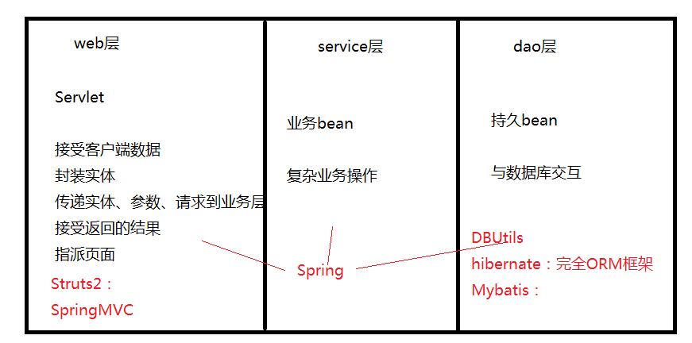
第一天: struts2的入门---可以在页面访问struts2（请求）
第二天: 涉及请求的数据封装（属性驱动 模型驱动）
第三天: 响应 涉及的是数据的存储（值栈）与页面上数据显示（ognl+struts2标签）
第四天: 拦截器 和 注解

相关知识点

Struts2的概述

什么是Struts2：
Struts2是一个基于MVC设计模式的WEB层的框架。

常见web层框架
- Struts1
- Struts2
- WebWork
- SpringMVC

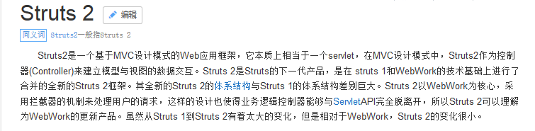

Struts2的执行流程图(前端控制器模式)

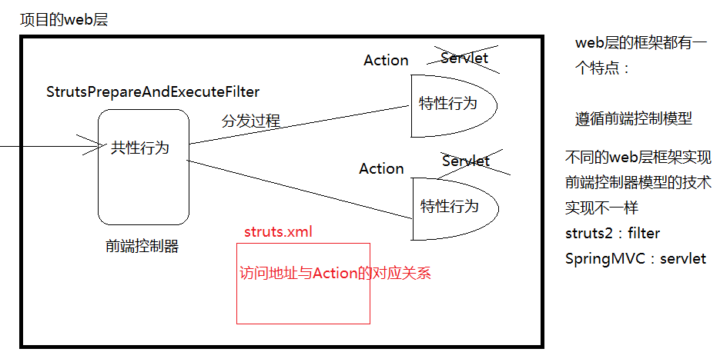

Struts2的入门

下载Struts2的开发包
http://struts.apache.org/
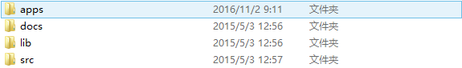
- apps :Struts2提供一些项目。
- docs :Struts2提供的开发规范和文档
- lib :Struts2提供的开发jar包
- src :Struts2提供的源代码

创建web工程，引入jar包
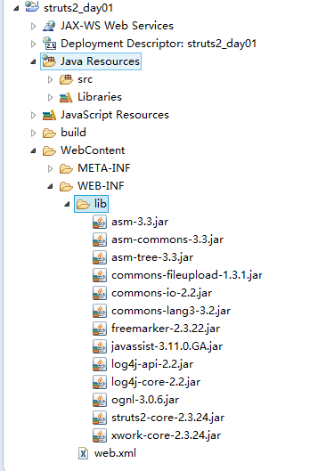

导入struts-2.3.24-all\struts-2.3.24\apps\struts2-blank\WEB-INF\lib全部jar包

创建一 个JSP页面
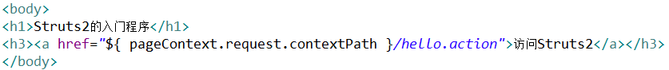

配置Struts2的核心过滤器(前端控制器)
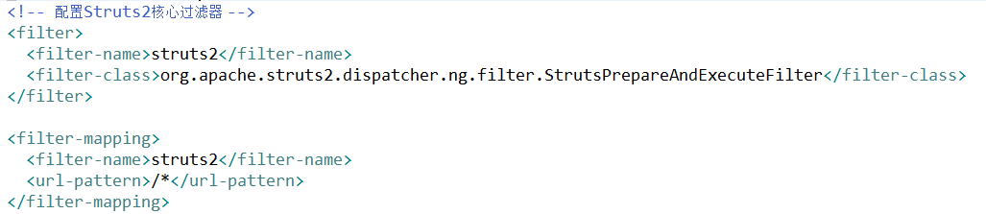

编写Action的类
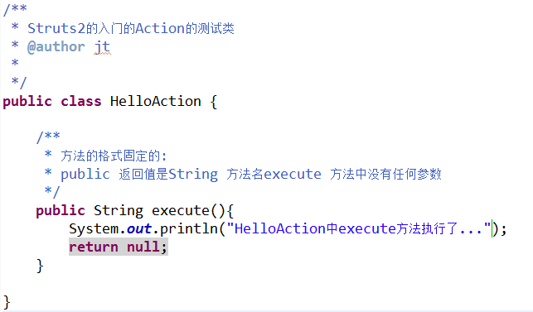

配置Action
在src下新建struts.xml配置文件，配置如下：
<?xml version="1.0" encoding="UTF-8"?>
<!DOCTYPE struts PUBLIC
"-//Apache Software Foundation//DTD Struts Configuration 2.3//EN"
"http://struts.apache.org/dtds/struts-2.3.dtd">
<struts>
<!--
配置package包
* name :包的名称
* extends :继承其他的包
* namespace :名称空间
-->
<package name="demo1" extends="struts-default" namespace="/">
<!--
配置Action
* name :访问路径
* class :Action类的全路径
-->
<action name="hello" class="com.itheima.struts2.demo1.HelloAction"></action>
</package>
</struts>

修改Action
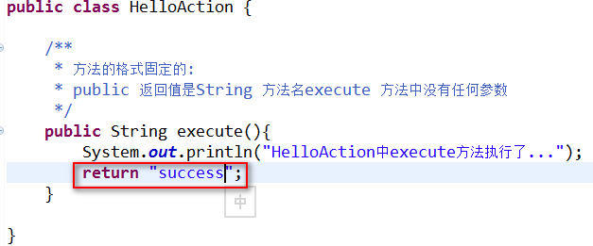

修改配置文件
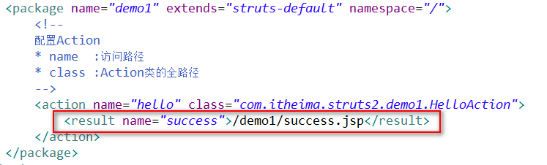

Struts2的执行流程
有一次请求，先经过前端控制器（核心过滤器：StrutsPrepareAndExecuteFilter），过滤器内部执行一组拦截器，这组拦截器实现部分的功能，执行目标Action，根据返回值跳转不同的页面。
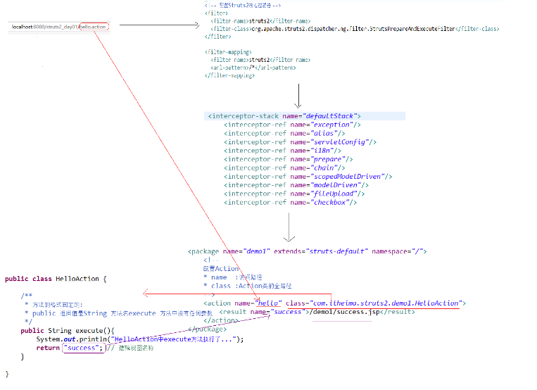

Struts2的配置文件编写(先介绍所有的配置文件和加载顺序)

Struts2的配置文件加载顺序（了解）
init_DefaultProperties(); // [1] ---第一步加载default.properties
init_TraditionalXmlConfigurations(); // [2] ---第二步加载struts-default.xml,struts-plugin.xml,struts.xml
init_LegacyStrutsProperties(); // [3] ---第三步加载struts.properties
init_CustomConfigurationProviders(); // [5] ---第四步加载客户一些配置提供类
init_FilterInitParameters() ; // [6] ---第五步加载web.xml中配置核心过滤器参数
init_AliasStandardObjects() ; // [7] ---第六步加载标准对象
配置文件的加载顺序:
default.properties 键值对的常量
struts-default.xml 大量的拦截器
struts.plugin.xml struts2整合spring用的
struts.xml
struts.properties 企业不用
web.xml init-param

重点: 后面的配置文件内容如果和前面配置文件的内容相同了 后面的会覆盖前面的

package配置：包，为了更好管理action
- <package>标签
  - name :包的名称，在配置文件中不要出现重名的包即可。
  - extends :用于继承其他的包，通常继承struts-default.
  - namespace :名称空间，与<action>标签中name一起决定访问路径的。
    - namespace=”” :默认名称空间
    - namespace=”/” :跟名称空间
    - namespace=”/aaa” :带有名称名称空间
  - abstract :抽象的，将这个值设置为true，用于其他包继承。
- <action>标签
  - name :与namespace共同决定访问路径
  - class :Action类全路径
  - method :执行Action中的哪个方法，默认值是execute.

constant配置：配置struts2中的常量的
struts2中常量可以在以下三个位置进行修改：
- struts.xml（推荐）
<!-- 配置常量 -->
<constant name="struts.action.extension" value="abc"/>
- struts.properties
key=value
- web.xml
<filter>
<filter-name>struts2</filter-name>
<filter-class>org.apache.struts2.dispatcher.ng.filter.StrutsPrepareAndExecuteFilter</filter-class>
<init-param>
<param-name>struts.action.extension</param-name>
<param-value>xyz</param-value>
</init-param>
</filter>
*****后加载配置文件中的常量的值会将先加载配置文件中常量的值覆盖！！！

include配置：包含其他的配置文件

Struts2的Action的访问

Struts2的Action的编写规则
Action的类可以有三种编写方式：
- Action类是一个POJO的类。
/**
* Action的编写方式一：Action是POJO的类
* @author jt
*
*/
public class Struts2Demo1 {

public String execute(){
System.out.println("Struts2Demo1的方法执行了...");
return null;
}
}
- Action类可以实现一个Action接口。
/**
* Action的编写方式二：Action实现Action的接口
* @author jt
*
*/
public class Struts2Demo2 implements Action{

@Override
/**
* Action的接口中提供了五个逻辑视图的常量的名称：
* * SUCCESS :成功
* * NONE :不跳转
* * LOGIN :用于用户登录失败页面跳转
* * INPUT :表单出错情况下，页面跳转
* * ERROR :错误页面
*/
public String execute() throws Exception {
System.out.println("Struts2Demo2的方法执行了...");
return NONE;
}

}
- Action类可以基本一个ActionSupport类。（推荐）
/**
* Action编写的方式三：Action继承一个ActionSupport类
* @author jt
*
*/
public class Struts2Demo3 extends ActionSupport{

@Override
public String execute() throws Exception {
System.out.println("Struts2Demo3的方法执行了...");
return NONE;
}
}

Struts2的Action的访问
一个请求对应了一个Action类，那么这样就会导致Action类编写过多，配置也会过多，需要将一个模块的多次请求只使用一个Action进行处理。
- 通过method参数设置：（不推荐：配置过多）
页面：
<h1>客户管理</h1>
<h4><a href="${ pageContext.request.contextPath }/findCustomer.action">查询客户</a></h4>
<h4><a href="${ pageContext.request.contextPath }/saveCustomer.action">保存客户</a></h4>
<h4><a href="${ pageContext.request.contextPath }/updateCustomer.action">修改客户</a></h4>
<h4><a href="${ pageContext.request.contextPath }/deleteCustomer.action">删除客户</a></h4>
编写Action
/**
* 客户管理的Action的类
* @author jt
*
*/
public class CustomerAction extends ActionSupport{

public String save(){
System.out.println("保存客户...");
return NONE;
}
public String find(){
System.out.println("查询客户...");
return NONE;
}
public String update(){
System.out.println("修改客户...");
return NONE;
}
public String delete(){
System.out.println("删除客户...");
return NONE;
}
}
配置Action
<package name="demo3" extends="struts-default" namespace="/">
<action name="findCustomer" class="com.itheima.struts2.demo3.CustomerAction" method="find"/>
<action name="saveCustomer" class="com.itheima.struts2.demo3.CustomerAction" method="save"/>
<action name="updateCustomer" class="com.itheima.struts2.demo3.CustomerAction" method="update"/>
<action name="deleteCustomer" class="com.itheima.struts2.demo3.CustomerAction" method="delete"/>
</package>、
- 通配符的配置：（前提，访问路径必须与方法名有一定联系）
页面：
<h1>联系人管理</h1>
<h4><a href="${ pageContext.request.contextPath }/linkMan_find.action">查询联系人</a></h4>
<h4><a href="${ pageContext.request.contextPath }/linkMan_save.action">保存联系人</a></h4>
<h4><a href="${ pageContext.request.contextPath }/linkMan_update.action">修改联系人</a></h4>
<h4><a href="${ pageContext.request.contextPath }/linkMan_delete.action">删除联系人</a></h4>
编写Action
public class LinkManAction extends ActionSupport{

public String save(){
System.out.println("保存联系人...");
return NONE;
}
public String find(){
System.out.println("查询联系人...");
return NONE;
}
public String update(){
System.out.println("修改联系人...");
return NONE;
}
public String delete(){
System.out.println("删除联系人...");
return NONE;
}
}
配置Action
<!-- 配置联系人的Action -->
<action name="linkMan_*" class="com.itheima.struts2.demo3.LinkManAction" method="{1}"/>
- 动态方法访问的方式
编写Action
public class ProductAction extends ActionSupport{

public String save(){
System.out.println("保存商品...");
return NONE;
}
public String find(){
System.out.println("查询商品...");
return NONE;
}
public String update(){
System.out.println("修改商品...");
return NONE;
}
public String delete(){
System.out.println("删除商品...");
return NONE;
}
}
配置Action
开启一个常量:
<!-- 开启动态方法访问 -->
<constant name="struts.enable.DynamicMethodInvocation" value="true"/>
页面：
<h1>商品管理</h1>
<h4><a href="${ pageContext.request.contextPath }/product!find.action">查询商品</a></h4>
<h4><a href="${ pageContext.request.contextPath }/product!save.action">保存商品</a></h4>
<h4><a href="${ pageContext.request.contextPath }/product!update.action">修改商品</a></h4>
<h4><a href="${ pageContext.request.contextPath }/product!delete.action">删除商品</a></h4>

案例的代码实现

搭建开发环境

创建web项目，引入jar包
- Struts2的开发包
- Hibernate的开发包
- JSTL的包

引入配置文件和工具类
- struts.xml
- hibernate.cfg.xml
- log4j.properties
- HibernateUtils工具类

创建包结构
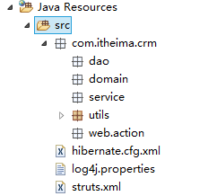

引入页面

配置web.xml的核心过滤器
<filter>
<filter-name>struts2</filter-name>
<filter-class>org.apache.struts2.dispatcher.ng.filter.StrutsPrepareAndExecuteFilter</filter-class>
</filter>

<filter-mapping>
<filter-name>struts2</filter-name>
<url-pattern>/*</url-pattern>
</filter-mapping>

代码实现

修改菜单页面提交的路径
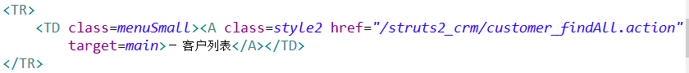

编写实体和映射（直接复制）

编写Action
public class CustomerAction extends ActionSupport{

/**
* 查询所有客户的方法:findAll
*/
public String findAll(){
CustomerService customerService = new CustomerServiceImpl();
List<Customer> list = customerService.findAll();
// 存入域中:
ServletActionContext.getRequest().setAttribute("list", list);
return "findAll";
}
}

配置Action
<struts>
<!-- 配置常量 -->
<constant name="struts.action.extension" value="action"/>

<package name="crm" extends="struts-default" namespace="/">
<action name="customer_*" class="com.itheima.crm.web.action.CustomerAction" method="{1}">
<result name="findAll">/jsp/customer/list.jsp</result>
</action>
</package>
</struts>

编写Service
public class CustomerServiceImpl implements CustomerService {

@Override
// 业务层查询所有客户的方法:
public List<Customer> findAll() {
CustomerDao customerDao = new CustomerDaoImpl();
return customerDao.findAll();
}

}

编写DAO
public class CustomerDaoImpl implements CustomerDao {

@Override
// DAO中查询所有客户的方法：
public List<Customer> findAll() {
Session session = HibernateUtils.getCurrentSession();
Transaction transaction = session.beginTransaction();

List<Customer> list = session.createQuery("from Customer").list();

transaction.commit();
return list;
}

}

